REMORCA BASCULABILA DAKARD
DKD 500 NEW

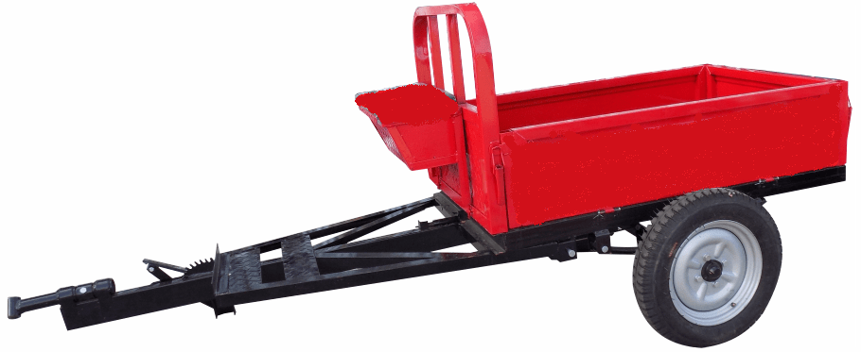
Date tehnice
Remorca DAKARD DKD 500 | U/M | Valoare
Lungime totala | mm | 2583
Latime totala | mm | 1100
Inaltime (cu scaun) | mm | 1140
Dimensiunile benei | mm | 1250x800x285
Ecartament | mm | 920
Greutate | mm | 95 KG
Anvelope profil agroindustrial | inci | 4.00 x 12
Presiune in anvelope | atm | 1,48
greutate maxima permisa incluzind soferul | kg | 600
Viteza maxima permisa a ansamblului | Km/h | 15
ECHIPARE
FRANA DE SERVICIU CU BLOCARE
SCAUN CU SPATIU DE DEPOZITARE
SUSPENSIE – FOI DE ARC
OBLOANE EXTINSE LA EXTERIOR
SISTEM BLOCARE / BASCULARE MANUAL
CULOARE : ALBASTRU ROSU

- Remorca DAKARD DKD 500NEW este folosita pentru transportul diferitelor materiale ,obiecte si unelte in conexiune cu motocultoarele DAKARD.
- Este o remorca destinata utilizarii numai pentru transport tehnologic ,nu si pentru transportul de persoane.
- Poate circula pe drumurile publice numai cu permis special conform legislatiei.
- Pe drumurile tehnologice poate circula fara restrictii.

